ДОГОВОР
Об оказании медицинской помощи воспитанникам
муниципальных дошкольных образовательных организаций

г.Дзержинск 09 января 2018 г.
Муниципальное бюджетное дошкольное образовательное учреждение «Детский сад № 63» в лице заведующего Костиной Людмилы Борисовны, действующего на основании Устава, именуемое в дальнейшем «МБДОУ», с одной стороны и Государственное бюджетное учреждение здравоохранения Нижегородской области «Городская детская больница № 8 г. Дзержинска» в лице исполняющего обязанности главного врача Барановой Светланы Валерьевны, действующего на основании приказа министерства здравоохранения Нижегородской области от 06.09.2016 № 687/л, именуемое в дальнейшем «Лечебное учреждение», с другой стороны, заключили настоящий договор о нижеследующем:
1.1. В целях обеспечения прав воспитанников на охрану здоровья в порядке, установленном законодательством Российской Федерации, МБДОУ обязуется предоставлять помещение, соответствующее условиям и требованиям для осуществления медицинской деятельности, оборудование и инструментарий для работы медицинских работников, а Лечебное учреждение (на безвозмездной основе) обязуется проводить организационную, лечебно-профилактическую и физкультурно-оздоровительную деятельность.
1.2.Стороны действуют на основании Федерального закона «Об образовании в Российской Федерации» от 29.12.2012 № 273,Федерального закона от 21.11.2011 №323-ФЗ «Об основах охраны здоровья граждан в Российской Федерации», Федерального закона РФ от 30.03.1999 № 52 «О санитарно-эпидемиологическом благополучии населения», приказа Минздравмедпрома РФ от 14.03.1995 № 60 «Об утверждении инструкций по проведению профилактических осмотров детей дошкольного и школьного возрастов на основе медико-экономических нормативов», приказа Министерства здравоохранения и социального развития РФ от 21.03.2014 № 125н «Об утверждении национального календаря профилактических прививок и календаря профилактических прививок по эпидемиологическим показаниям», приказа министерства образования РФ, Министерства здравоохранения РФ от 30.06.1992 № 186/272 «О совершенствовании системы медицинского обеспечения детей в образовательных учреждениях», приказа Министерства здравоохранения РФ от 05.11.2013 г. № 822н «Об утверждении Порядка оказания медицинской помощи несовершеннолетним, в томчисле в период обучения и воспитания в образовательнойорганизации», приказа Министерства здравоохранения РФ от 21.12.2012 г. № 1346н «О порядке прохождения несовершеннолетними медицинских осмотров…» Устава МБДОУ и Лечебного учреждения.

2.Права и обязанности сторон

2.1.МБДОУ имеет право:
2.1.1. Получать информацию о деятельности и результатах работы Лечебного учреждения по оказанию медицинской помощи воспитанникам.
2.1.2. Согласовывать Лечебному учреждению проведение лечебно-профилактических мероприятий.
2.2.Лечебное учреждение имеет право:
2.2.1. Получать информацию о деятельности и результатах работы МБДОУ по укреплению и сохранению здоровья воспитанников МБДОУ,
2.3.МБДОУ обязуется:
2.3.1. Предоставлять помещение, оборудование и инструментарий для работы медицинских работников в целях организации и оказания медицинской помощи воспитанникам МБДОУ.
2.3.2. Создавать необходимые условия для выполнения и соблюдения требований санитарных норм и правил всеми сотрудниками учреждения, обеспечить проведение текущих и генеральных уборок в медицинском кабинете под руководством медицинской сестры.
2.3.3. Реализовывать комплекс мер, включающих сбалансированное питание, оптимальный двигательный режим, выполнение требований санитарно-противоэпидемиологического режима.
2.3.4. Оснащать медицинский блок мебелью, оргтехникой и медицинскими изделиями согласно стандарту оснащения.
2.3.5. Предоставлять списки воспитанников МДОУ с указанием ФИО, даты рождения, адресов прописки и проживания, заверенные администрацией учреждения, к 01 октября текущего года на основании СП 3.3.2367-08 от 04.06.2008 «Организация иммунопрофилактики инфекционных заболеваний».
2.3.6. Оказывать содействие в информировании родителей (законных представителей) в оформлении информированных добровольных согласий на медицинское вмешательство или отказов при проведении медицинских осмотров, оказании первичной медико-санитарной помощи в плановой форме.
2.3.7. Оказывать содействие в обеспечении явки несовершеннолетних для прохождения медицинского осмотра и наличие медицинских документов.

2.4. Лечебное учреждение обязуется:
2.4.1. Осуществлять оценку состояния здоровья воспитанников МБДОУ,
2.4.2. Проводить:
2.4.2.1. Плановую профилактическую работу с воспитанниками МБДОУ, включающую в себя вакцинопрофилактику плановую и по эпидемическим показаниям, работу по профилактике туберкулеза среди воспитанников.
2.4.2.2. Своевременно информировать учреждение здравоохранения и центра Госсанэпиднадзора о возникновении инфекционных заболеваний.
2.4.2.3. тематическое собрание для родителей (законных представителей), работников МБДОУ.
2.4.2.4. Проводить медицинские осмотры воспитанников.
2.4.2.5. Согласовывать проведение мероприятий с заведующим МБДОУ.
2.4.3. Осуществлять контроль за сроками реализации лекарственных средств, имеющихся в медицинском кабинете МБДОУ.
2.4.4. Оформлять необходимую медицинскую документацию в соответствии с требованиями.
2.4.5. Оказывать консультативную помощь родителям (законным представителям), работникам и администрации МБДОУ в организационной, лечебно-профилактической и физкультурно-оздоровительной деятельности.
2.4.6.Участвовать в контроле за соблюдением санитарно-гигиенических требований к условиям и организации воспитания и обучения, питания, физического воспитания.
2.4.7. Контролировать организацию противоэпидемических мероприятий при регистрации спорадической и групповой инфекционной заболеваемости среди детей и сотрудников (с привлечением территориального лечебного учреждения, обслуживающего взрослое население).
2.4.8. Осуществлять контроль по проведению медицинским работником: мероприятий по безопасности иммунизации; инструктажа с персоналом образовательного учреждения и пищеблока по организации и проведению мероприятий при эпидемическом неблагополучии; консультативно-разъяснительной работы по профилактике инфекционной и паразитарной заболеваемости с воспитанниками, родителями и персоналом.
2.4.9. Обеспечивать отделение медицинской помощи обучающимся лекарственными препаратами для медицинского применения.
3. Ответственность сторон.

3.1. За нарушение условий договора стороны несут ответственность в соответствии с действующим законодательством Российской Федерации.

- Условия изменения и прекращение Договора.

4.1. Настоящий Договор может быть изменен по взаимному согласию сторон.
4.2. Изменения к настоящему Договору оформляются письменным дополнительным соглашением.
4.3. Действие настоящего Договора может быть прекращено досрочно в следующих случаях:
- по взаимному согласию сторон, оформленному соглашением о расторжении договора в письменной форме;
- при ликвидации одной из сторон как юридического лица, либо ограничении ее правоспособности в законном порядке, что повлечет для этой стороны невозможность выполнения своих обязательств по настоящему Договору.

5. Заключительные положения

5.1. Настоящий Договор вступает в силу с момента подписания и действует на срок с 09 января 2018 года по 31 декабря 2018 года.
5.2. Настоящий Договор составлен в 2-х экземплярах, из которых один хранится в МБДОУ, второй в Лечебном учреждении. Каждый экземпляр Договора имеет одинаковую юридическую силу.
5.3. Все споры, возникающие по вопросам, предусмотренным настоящим Договором в связи с его заключением, исполнением или распоряжением Договора разрешаются путем переговоров. В случае не достижения согласия споры разрешаются в порядке, предусмотренным действующим законодательством РФ.

- Юридические адреса и подписи сторон

Муниципальное бюджетное  дошкольное образовательное  учреждение «Детский сад № 63»  606000, Нижегородская область,  г. Дзержинск, б/р Победы, д.2А  тел. 26-48-35  Заведующий _________ Л.Б. Костина  М.П.  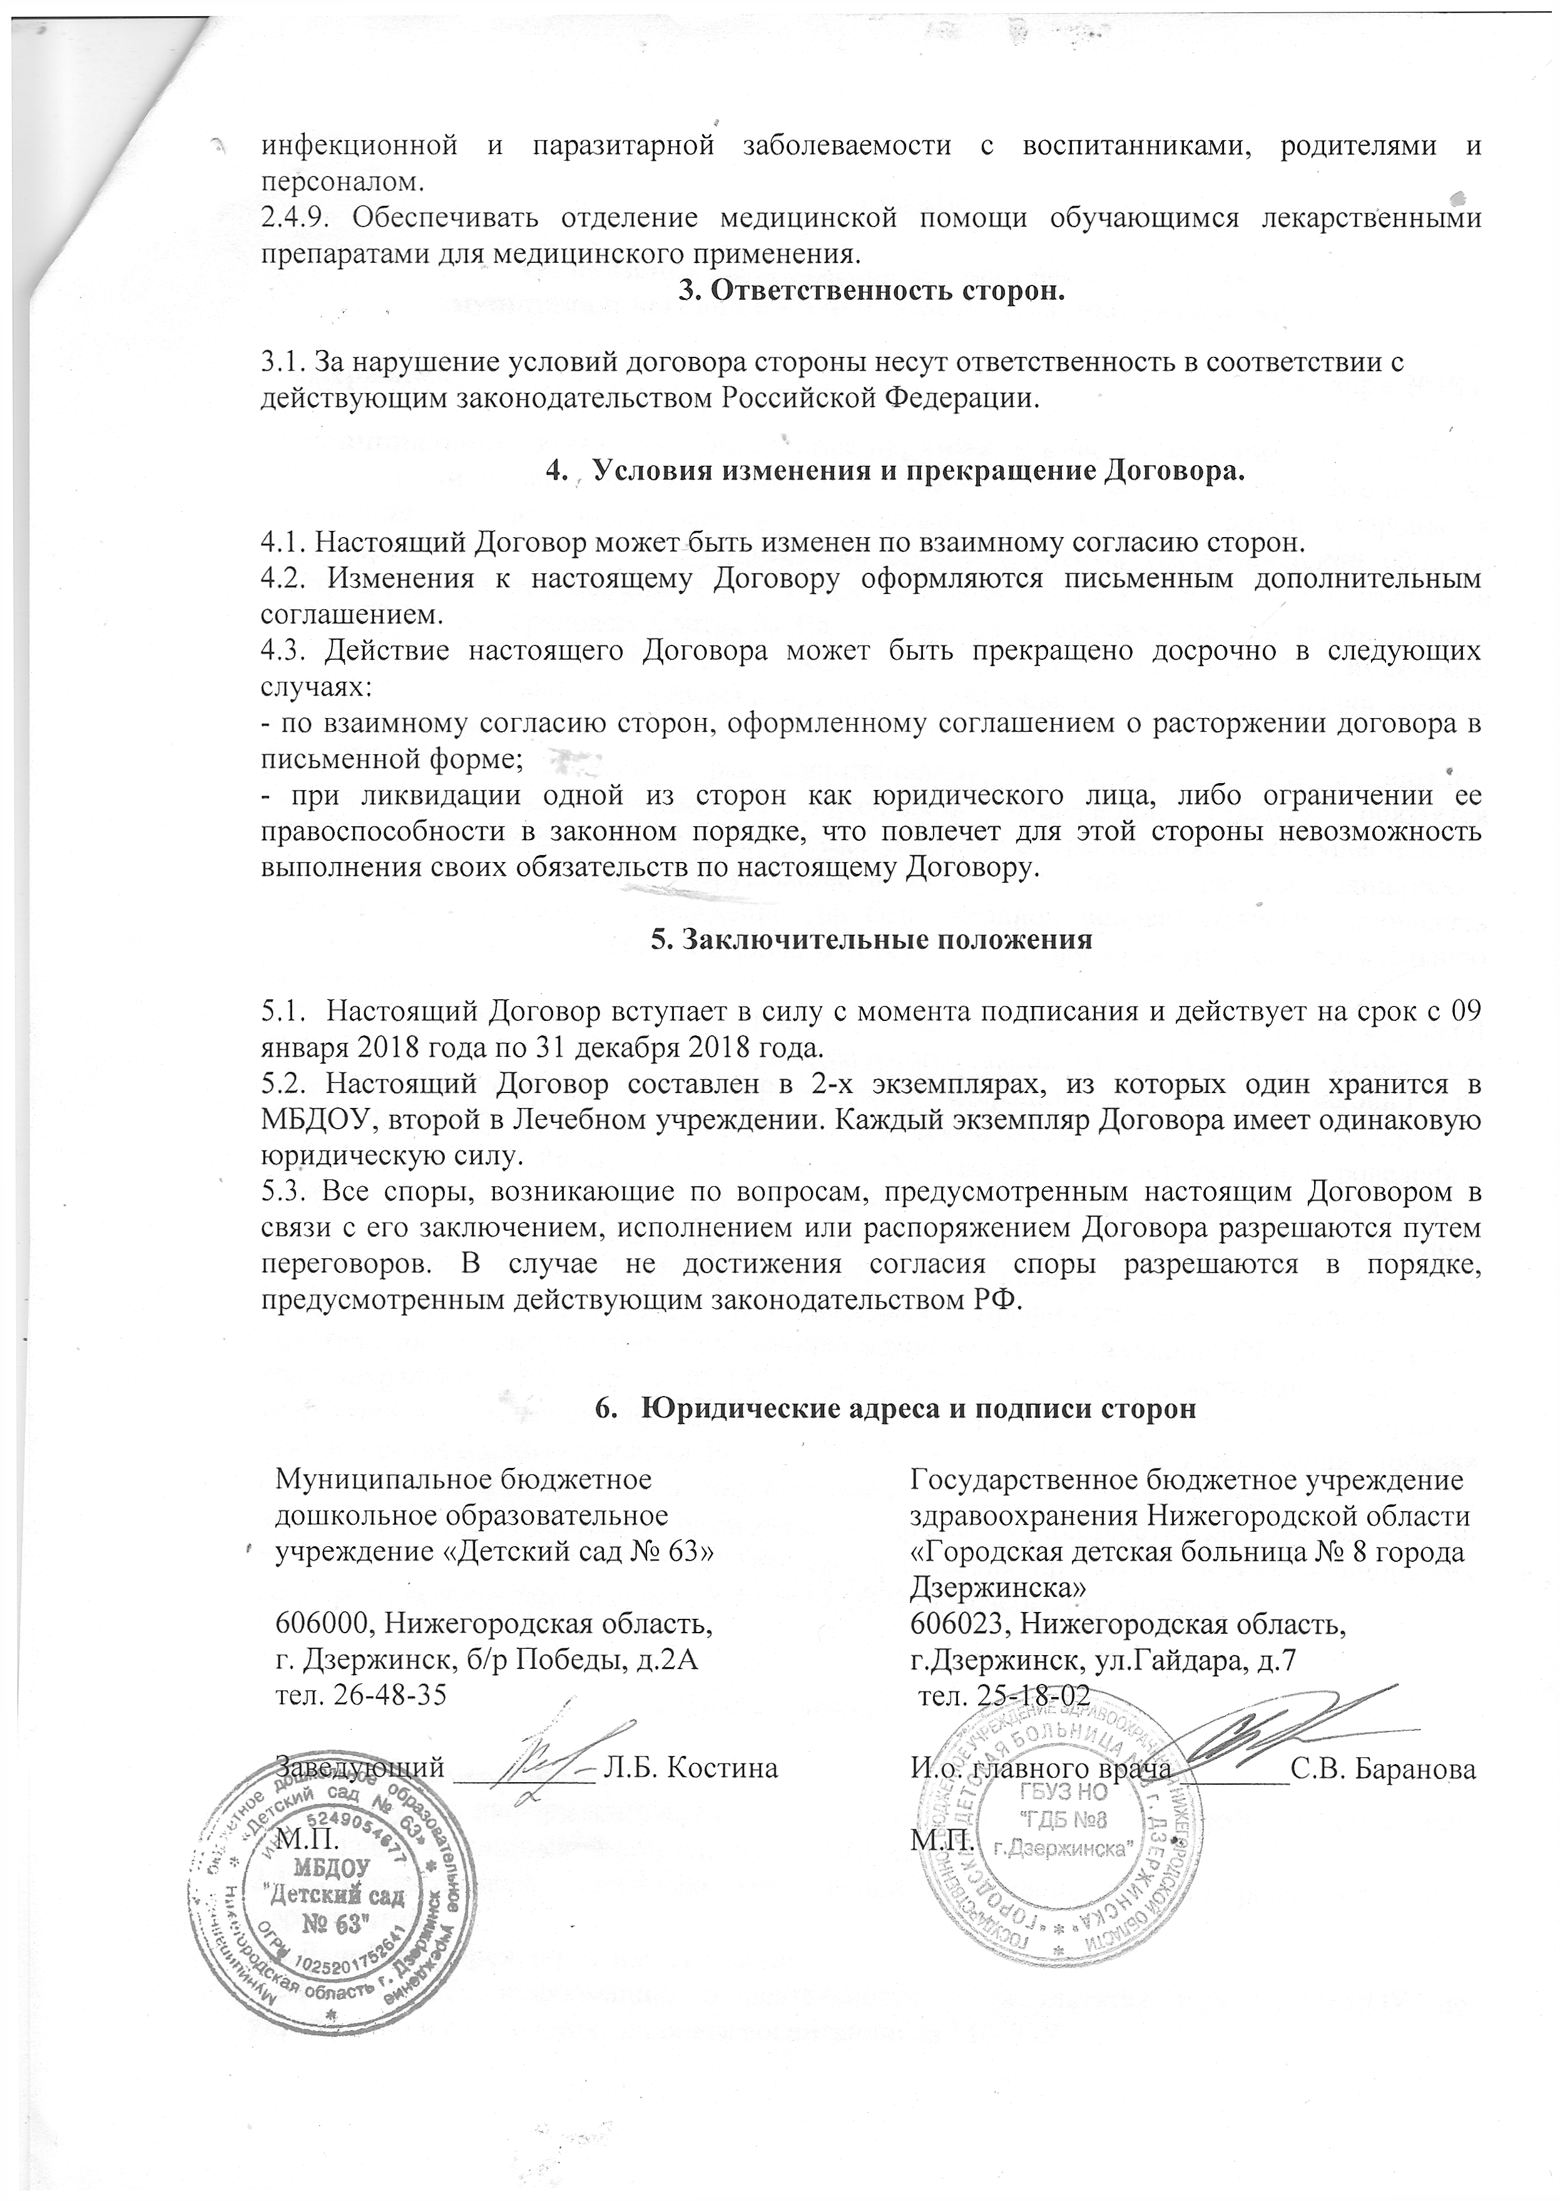 |  | Государственное бюджетное учреждение  здравоохранения Нижегородской области «Городская детская больница № 8 города Дзержинска»  606023, Нижегородская область,  г.Дзержинск, ул.Гайдара, д.7  тел. 25-18-02  И.о. главного врача _______С.В. Баранова  М.П.

